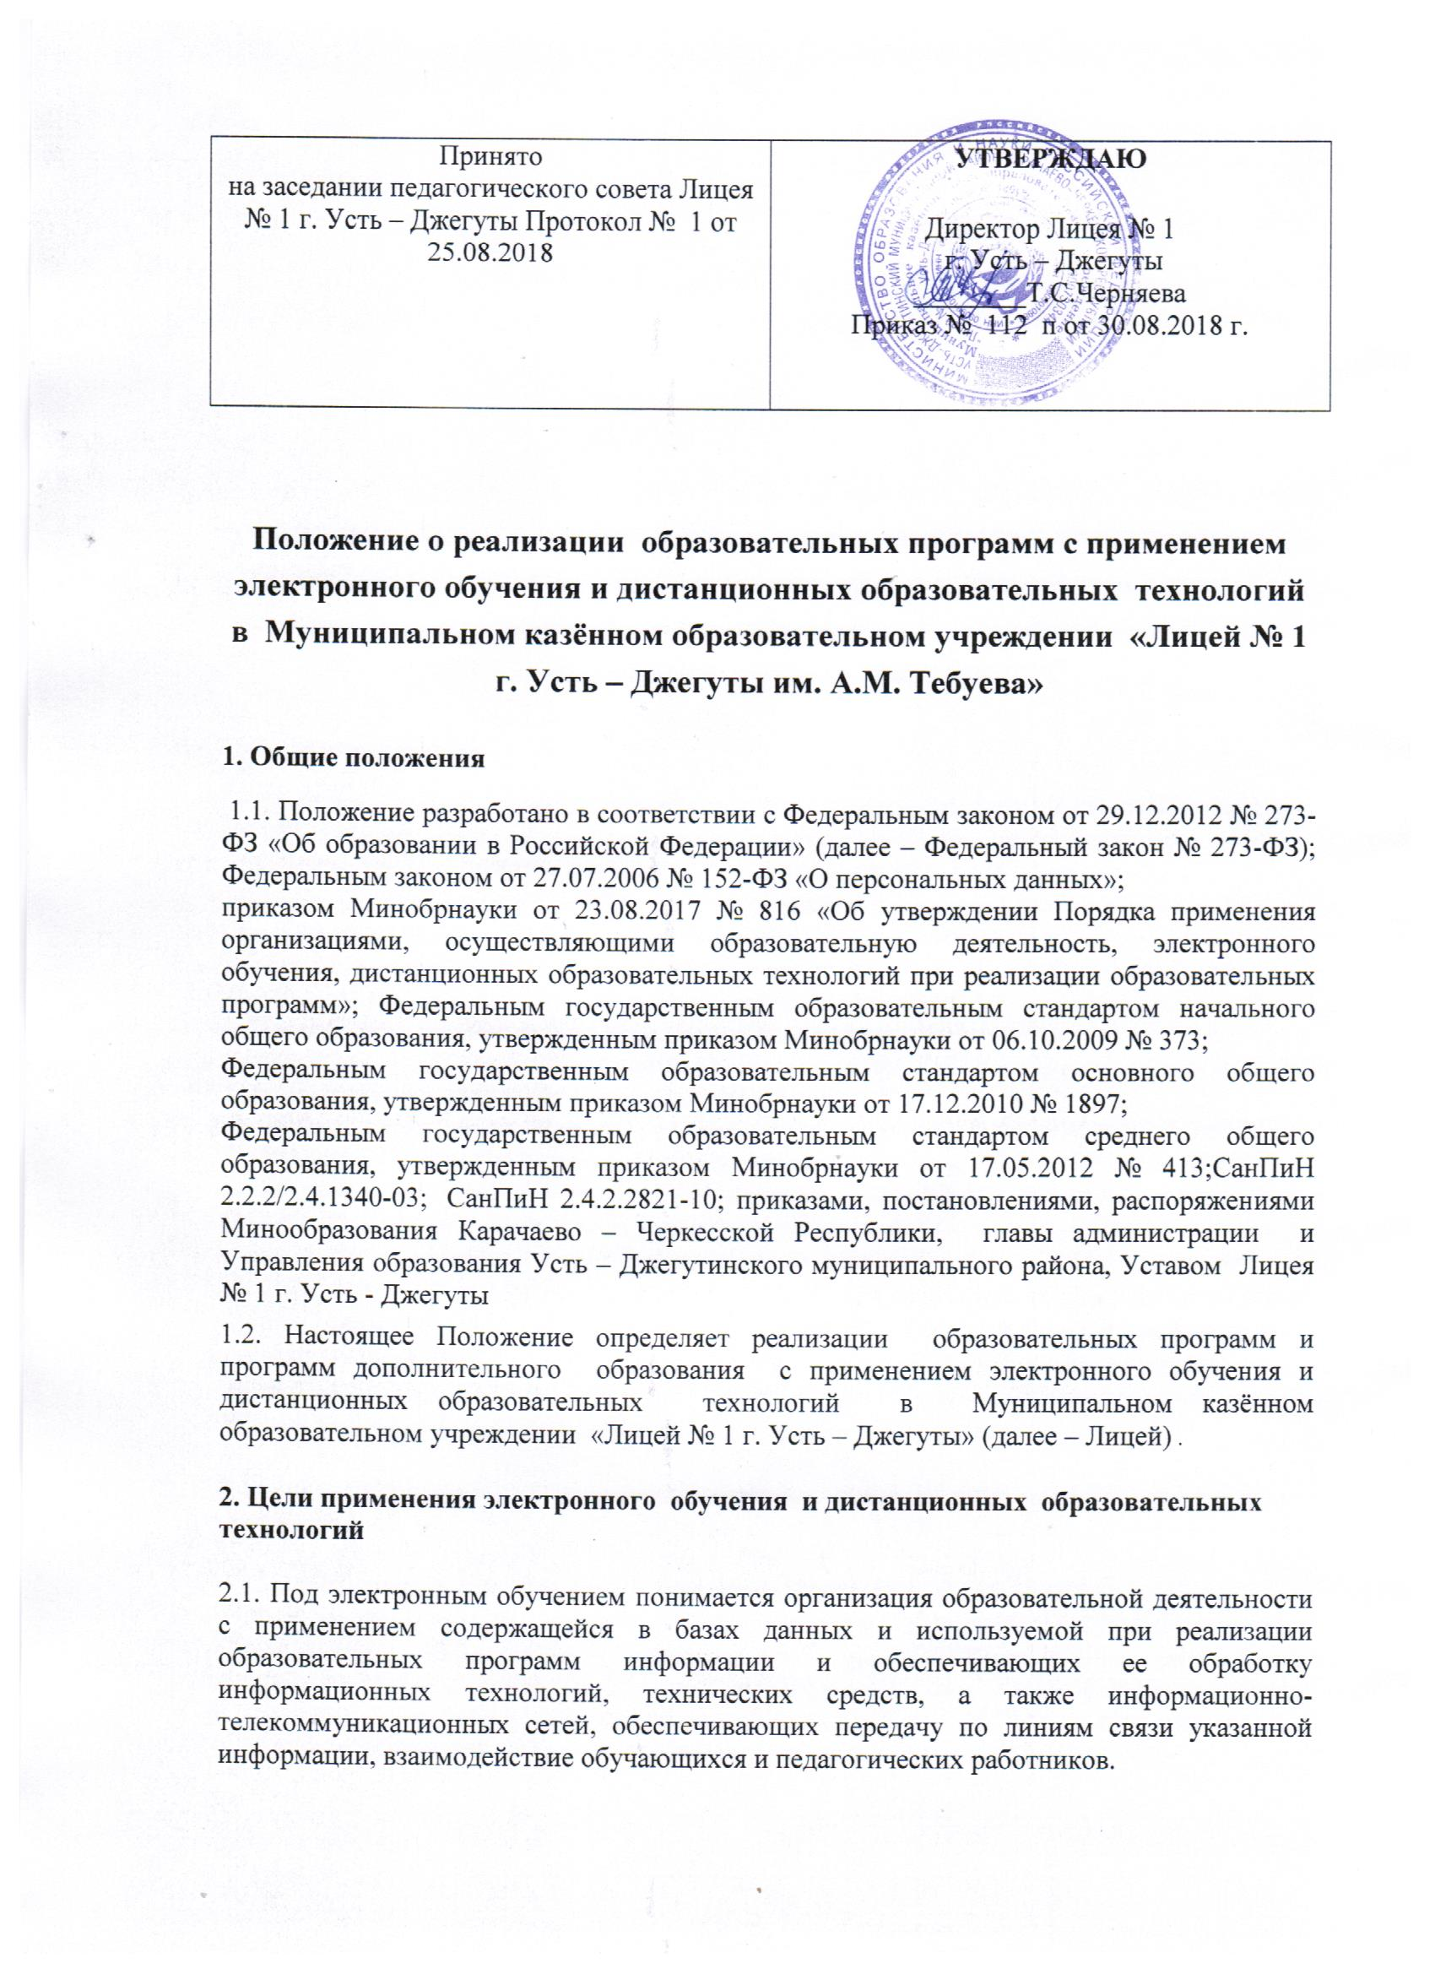
2.2.Под дистанционными образовательными технологиями понимаются образовательные технологии, реализуемые в основном с применением информационно-телекоммуникационных сетей при опосредованном (на расстоянии) взаимодействии обучающихся и педагогических работников. Лицей вправе применять электронное обучение и/или дистанционные образовательные технологии в полном или частичном объеме при реализации образовательных программ любых уровней при всех предусмотренных законодательством Российской Федерации формах получения образования или при их сочетании, при проведении любых видов занятий, практик, лабораторных работ, консультаций, текущего контроля, промежуточной и итоговой аттестации обучающихся.
2.3. Целью применения электронного обучения, дистанционных образовательных технологий образовательной организацией является обеспечение доступности образования, повышение его качества.
2.4 Дистанционное обучение осуществляется на принципе добровольного участия на основании заявления родителей (законных представителей).
2.5. Права и обязанности обучающихся, осваивающих образовательные программы с использованием дистанционных образовательных технологий, определяются законодательством Российской Федерации.
2.5. Для обеспечения процесса дистанционного обучения детей используются следующие средства дистанционного обучения: специализированные учебники с мультимедийными сопровождениями, электронные учебно-методические комплексы, включающие электронные учебники, учебные пособия, тренинговые компьютерные программы, компьютерные лабораторные практикумы, контрольно-тестирующие комплекты, учебные видеофильмы, аудиозаписи, иные материалы (далее - учебно-методический комплекс), предназначенные для передачи по телекоммуникационным и иным каналам связи посредством комплектов компьютерной техники, цифрового учебного оборудования, оргтехники и программного обеспечения.
2.6. Для реализации образовательных программ с применением исключительно электронного обучения, дистанционных образовательных технологий в Лицее создаются условия для функционирования электронной информационно-образовательной среды, включающей в себя электронные информационные ресурсы, электронные образовательные ресурсы, совокупность информационных технологий, телекоммуникационных технологий, соответствующих технологических средств и обеспечивающей освоение обучающимися образовательных программ в полном объеме независимо от места нахождения обучающихся.
2.7.При реализации образовательных программ или их частей с применением электронного обучения, дистанционных образовательных технологий Лицей:
– обеспечивает соответствующий применяемым технологиям уровень подготовки педагогических, научных, учебно-вспомогательных, административно-хозяйственных работников;
– оказывает учебно-методическую помощь обучающимся, в том числе в форме индивидуальных консультаций, оказываемых дистанционно с использованием информационных и телекоммуникационных технологий;
– самостоятельно определяет соотношение объема занятий, проводимых путем непосредственного взаимодействия педагогического работника с обучающимся, и учебных занятий с применением электронного обучения, дистанционных образовательных технологий;
– ведет учет и осуществляет хранение результатов образовательного процесса и внутренний документооборот на бумажном носителе и/или в электронно-цифровой форме в соответствии с требованиями Федерального закона от 27.07.2006 № 152-ФЗ «О персональных данных», Федерального закона от 22.10.2004 25-ФЗ «Об архивном деле в Российской Федерации».
2.8. При реализации образовательных программ или их частей с применением электронного обучения, дистанционных образовательных технологий Лицей вправе не предусматривать учебные занятия, проводимые путем непосредственного взаимодействия педагогического работника с обучающимся в аудитории.
2.9. При реализации образовательных программ или их частей с применением исключительно электронного обучения, дистанционных образовательных технологий Лицей самостоятельно и (или) с использованием ресурсов иных организаций:
– создает условия для функционирования электронной информационно-образовательной среды, обеспечивающей освоение обучающимися образовательных программ или их частей в полном объеме независимо от места нахождения обучающихся;
– обеспечивает идентификацию личности обучающегося, выбор способа которой осуществляется организацией самостоятельно, и контроль соблюдения условий проведения мероприятий, в рамках которых осуществляется оценка результатов обучения.
2.10. Лицей вправе осуществлять реализацию образовательных программ или их частей с применением исключительно электронного обучения, дистанционных образовательных технологий, организуя учебные занятия в виде онлайн-курсов, обеспечивающих для обучающихся независимо от их места нахождения и организации, в которой они осваивают образовательную программу, достижение и оценку результатов обучения путем организации образовательной деятельности в электронной информационно-образовательной среде, к которой предоставляется открытый доступ через информационно-телекоммуникационную сеть интернет.
Освоение обучающимся образовательных программ или их частей в виде онлайн-курсов подтверждается документом об образовании и (или) о квалификации либо документом об обучении, выданным организацией, реализующей образовательные программы или их части в виде онлайн-курсов.

2 3.Порядок применения электронного обучения, дистанционных образовательных технологий при реализации образовательных программ
3.1.При реализации образовательных программ с применением электронного Лицей обеспечивает доступ обучающихся, независимо от места их нахождения, к электронной информационно-образовательной среде, включающей в себя электронные информационные ресурсы, электронные образовательные ресурсы, совокупность информационных технологий, телекоммуникационных технологий, соответствующих технологических средств, и обеспечивающей освоение обучающимися образовательных программ или их частей.
3.2.При реализации образовательных программ с применением дистанционных образовательных технологий Лицей обеспечивает доступ обучающихся к электронной информационнообразовательной среде, представляющей собой совокупность информационных технологий, телекоммуникационных технологий, соответствующих технологических средств, необходимых и достаточных для организации опосредованного (на расстоянии) взаимодействия обучающихся с педагогическим, учебно-вспомогательным, административно-хозяйственным персоналом, а также между собой.
3.3.Лицей вправе реализовывать образовательные программы исключительно с применением электронного обучения, дистанционных образовательных технологий.
3.4.Лицей самостоятельно устанавливает нормы времени для расчета объема учебной работы и основных видов учебно-методической и других работ, выполняемых педагогическими работниками. При этом допускается введение специфичных для электронного обучения, дистанционных образовательных технологий видов работ, выполняемых педагогическими работниками.
Рекомендуемая непрерывная длительность работы, связанной с фиксацией взора непосредственно на экране устройства отображения информации на уроке, не должна превышать:
– для обучающихся в I–IV классах – 15 мин;
– для обучающихся в V–VII классах – 20 мин;
– для обучающихся в VIII–IX классах – 25 мин;
– для обучающихся в X–XI классах на первом часу учебных занятий – 30 мин, на втором – 20 мин.
Оптимальное количество занятий с использованием персональных электронно-вычислительных машин (ПЭВМ) в течение учебного дня для обучающихся I–IV классов составляет один урок, для обучающихся в V–VIII классах – два урока, для обучающихся в IX–XI классах – три урока.

3.5. При работе на ПЭВМ для профилактики развития утомления необходимо осуществлять комплекс профилактических мероприятий в соответствии с СанПиН 2.2.2/2.4.1340-03.

3.6.При реализации образовательной программы Лицей, самостоятельно определяет объем аудиторной нагрузки и соотношение объема занятий, проводимых путем непосредственного взаимодействия педагогического работника с обучающимся, и занятий с применением электронного обучения, дистанционных образовательных технологий. В случае реализации образовательной программы или ее отдельных модулей исключительно с применением электронного обучения, дистанционных образовательных технологий допускается отсутствие аудиторной нагрузки.
3.7.При применении электронного обучения, дистанционных образовательных технологий допускается составление индивидуальных учебных планов и календарных учебных графиков в пределах сроков освоения соответствующей образовательной программы.
3.8.При реализации образовательных программ с применением электронного обучения, дистанционных образовательных технологий образовательная организация вправе предоставить обучающимся возможность индивидуальной и/или коллективной работы в территориальных центрах доступа на площадях своих подразделений или партнерских организаций, с которыми оно заключает соответствующий договор об оказании услуг. С использованием территориальных центров доступа образовательная организация, вправе организовывать мероприятия текущего контроля, промежуточной и итоговой аттестации, дополнительные вступительные испытания профильной направленности, возлагая на партнерскую организацию задачу идентификации личности обучаемого и контроля соблюдения условий прохождения мероприятий.
3.9.При реализации образовательных программ с применением электронного обучения Лицей обеспечивает доступ обучающихся, педагогических работников. управленческого и учебно- вспомогательного персонала к учебно-методическому комплексу, размещенному в электронной информационно-образовательной среде и включающему: учебный план образовательной программы, индивидуальный учебный план обучающегося, программу учебного предмета (дисциплины, модуля, учебного курса), комплект электронных образовательных ресурсов, обеспечивающих все виды работы в соответствии с программой учебного предмета (дисциплине, учебному курсу), включая практикум или практическое пособие, средства для контроля качества усвоения материала, методические рекомендации для обучающегося по изучению учебного предмета (дисциплины, учебного курса)
3.10.При реализации образовательных программ с применением электронного обучения, дистанционных образовательных технологий Лицей обеспечивает соответствующий применяемым технологиям уровень подготовки педагогических работников, управленческого и учебно-вспомогательного персонала путем организации переподготовки, повышения квалификации. Требуемый уровень подготовки определяется профессиональным стандартом.
3.11.Лицей при реализации образовательных программ с применением электронного обучения, дистанционных образовательных технологий вправе вести учет результатов образовательного процесса и внутренний документооборот в электронно-цифровой форме в соответствии с требованиями действующего законодательства, в частности, к обработке персональных данных и использованию электронных подписей.
3.12.Внеучебные занятия с использованием ПЭВМ рекомендуется проводить не чаще двух раз в неделю общей продолжительностью:
– для обучающихся II–V классов – не более 60 мин;
– для обучающихся VI классов и старше – не более 90 мин.
Время проведения компьютерных игр с навязанным ритмом не должно превышать 10 мин для учащихся II–V классов и 15 мин для учащихся более старших классов. Рекомендуется проводить их в конце занятия.
3.13.Лицей при реализации образовательных программ с применением электронного обучения, дистанционных образовательных технологий организует учебно-методическую помощь обучающимся.

